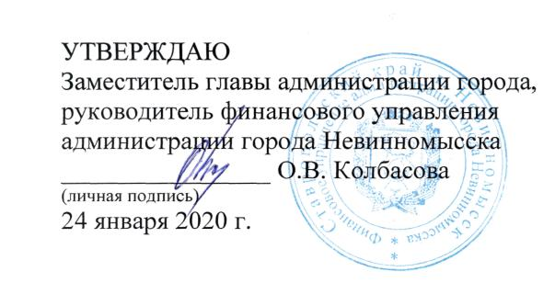
План
проведения аудиторских проверок в рамках
осуществления внутреннего финансового
аудита на 2020 год

 | Тема
 | аудиторской
№ п/ п | проверки  (проверяемая  внутренняя  бюджетная  процедура) | Наименование объекта аудита | Проверяемый период | Срок проведения  аудиторской  проверки | Ответственный исполнитель
1. | Формирование | Отдел учёта и | 2019 год | 02 ноября - | Начальник
 | и утверждение | отчетности |  | 19 ноября | контрольно-
 | (изменение) | финансового |  |  | ревизионного
 | бюджетный | управления |  |  | отдела
 | сметы | администрации  города  Невинномысска |  |  | Шаталина Е.И.

